WOS kl. VIII 13.05.2020

Szanowni Rodzice, Drodzy Uczniowie!

Dziś otrzymujecie ode mnie sprawdzian z działu V- go.

Zapisujemy temat w zeszycie:

Temat: Sprawdzian wiadomości.

Następnie wykonujemy załączony niżej sprawdzian . ( Dawid, Maks, Sebastian, Jarek i Szymon nie wykonują zadania 2, 6, 7 i 8- go. ) Proszę o wykonanie sprawdzianu w miarę możliwości samodzielnie. Możecie wykonać go na komputerze. Jeśli będą pojawiały się pytania czy problemy proszę o kontakt.

Odsyłacie do mnie uzupełniony sprawdzian na adres mailowy podany na stronie internetowej Ośrodka ( w zakładce kadra pedagogiczna kontakt). Bardzo proszę o odesłanie sprawdzianu w środę

1. *Test*

|  |  |  |  |  |  |  |  |
| --- | --- | --- | --- | --- | --- | --- | --- |
|  |  |  |  |  | **Grupa A** | | |
| **Ustrój Rzeczypospolitej Polskiej** | |  |  |  |  |  |  |
|  |  |  |  |  |  |
|  |  |  | **imię i nazwisko** | | | | |
| ***Test podsumowujący rozdział V*** | |  |  |  |  |  |  |
|  |  | **klasa** |  |  | **data** | | |
|  | Przeczytaj tekst i zaznacz właściwe dokończenie zdania. | |  |  |  | | |
| **1** |  |  | **0–1 p.** | | |

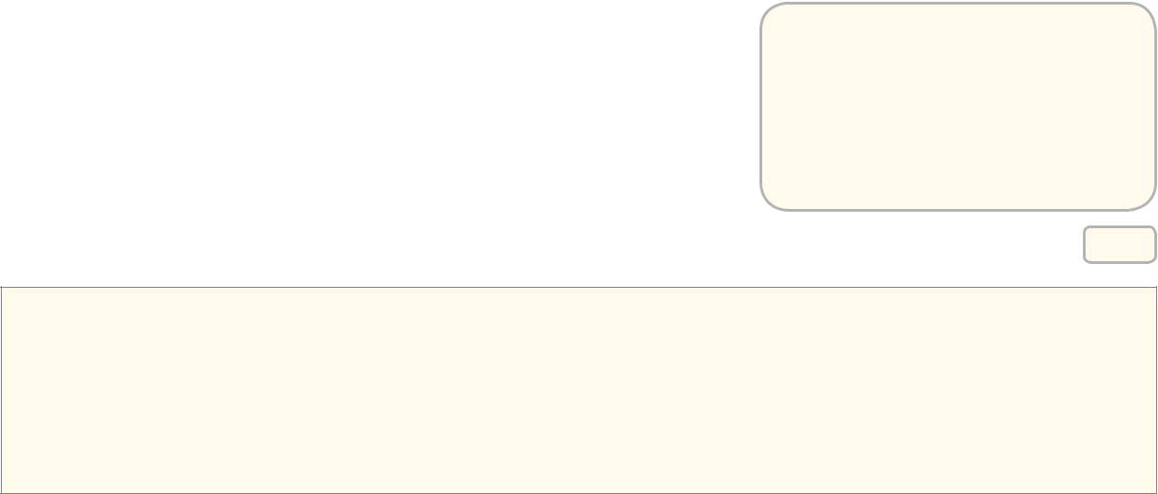

**Ustawa z dnia 11 lutego 2016 r. o pomocy państwa w wychowywaniu dzieci (fragment)**

Art. 1.1. Ustawa określa warunki nabywania prawa do świadczenia wychowawczego oraz zasady przyznawania i wypłacania tego świadczenia. […]

Art. 4.1. Celem świadczenia wychowawczego jest częściowe pokrycie wydatków związanych z wychowywaniem dziecka, w tym z opieką nad nim i zaspokojeniem jego potrzeb życiowych.

Źródło: http://prawo.sejm.gov.pl.

Przytoczone przepisy są przykładem realizowania przez państwo funkcji

1. socjalnej.
2. porządkowej.
3. gospodarczej.
4. administracyjnej.



|  |  |  |
| --- | --- | --- |
|  | Zapoznaj się ze schematem i zaznacz właściwe dokończenia podanych zdań. |  |
| **2** | **0–2 p.** |

**Proces ustawodawczy**

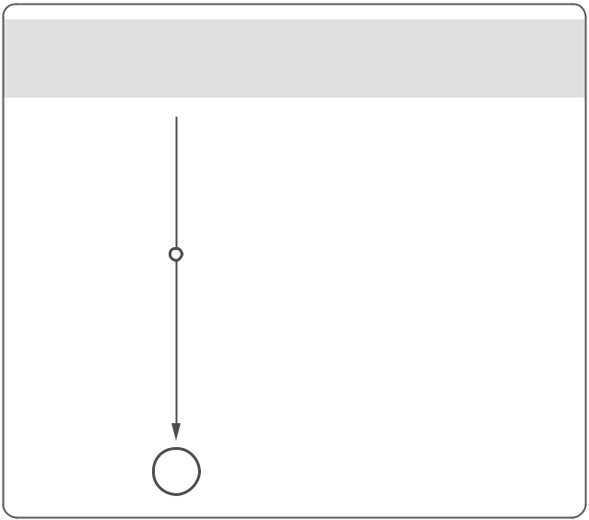

**RZĄDOWY PROJEKT USTAWY O ZMIANIE**

**USTAWY O POMOCY SPOŁECZNEJ**

9 listopada 2016 r.  **Projekt wpłynął do sejmu.**

2 grudnia 2016 r.  **Ustawę przekazano marszałkowi senatu.**

|  |  |
| --- | --- |
| 13 grudnia 2016 r. | **Stanowisko senatu.** |
|  | Izba nie wniosła poprawek. |

15 grudnia 2016 r.  **Ustawę przekazano prezydentowi do podpisu.**

21 grudnia 2016 r.  **Prezydent podpisał ustawę.**

**?**

2.1. W pracach nad wskazaną ustawą inicjatywa ustawodawcza należała do

A. prezydenta.

C. grupy posłów.

B. Rady Ministrów.

D. senatu.

2.2. Etapem procesu ustawodawczego oznaczonym na schemacie znakiem *?* jest A. skierowanie ustawy do Trybunału Konstytucyjnego.

B. przeprowadzenie referendum zatwierdzającego ustawę.

C. przekazanie ustawy sejmowi do ponownego rozpatrzenia.

D. ogłoszenie ustawy w Dzienniku Ustaw.

*Test* ***107***

**Grupa A**

|  |  |  |
| --- | --- | --- |
|  | Zapoznaj się z zamieszczonymi informacjami i zaznacz właściwe dokończenie zdania. |  |
| **3** | **0–1 p.** |

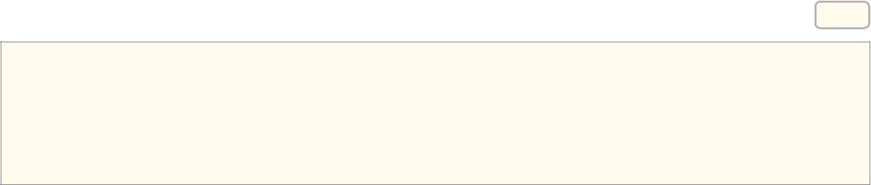

1. W 2003 r. obywatele polscy w referendum ogólnokrajowym wypowiedzieli się w sprawie wstąpienia Polski do Unii Europejskiej.
2. W 2010 r. Rada Gminy Dzierżoniów podjęła decyzję o dofinansowaniu zielonych szkół.
3. W 2014 r. wybrano w Polsce wójtów, burmistrzów i prezydentów miast.
4. W 2015 r. sejm uchwalił ustawę *Prawo o zgromadzeniach*.

|  |  |  |  |
| --- | --- | --- | --- |
|  | Działania typowego dla demokracji bezpośredniej dotyczy zdanie oznaczone cyfrą | |  |
|  | A. 1. | C. 3. |  |
|  | B. 2. | D. 4. |  |
|  | Uporządkuj podane akty prawne zgodnie z hierarchią ich ważności. Odpowiadające im litery wpisz | |  |
| **4** | **0–1 p.** |
|  | we właściwe kratki. Najwyżej umieść najważniejszy dokument. | |  |



**USTAWA**

**ZASADNICZA**



A. Rozporządzenie Prezesa Rady Ministrów

B. Ratyfikowana umowa międzynarodowa

C. *Konstytucja Rzeczypospolitej Polskiej*

**

|  |  |  |  |  |  |  |  |  |
| --- | --- | --- | --- | --- | --- | --- | --- | --- |
|  |  |  |  | |  |  |  |  |
| **5** | Do każdej zasady ustrojowej przyporządkuj odpowiedni zapis z *Konstytucji RP*. Wybierz go spośród | | | | | |  | **0–1 p.** |
|  | fragmentów oznaczonych literami A–D. W każdym wierszu tabeli zaznacz właściwą literę. | | | | |  |  |  |
|  |  | |  |  |  |  |  |  |
|  |  | 1. | Zasada suwerenności narodu |  | A | B | C | D |
|  |  |  |  |  |  |  |  |  |
|  |  | 2. | Zasada pluralizmu politycznego |  | A | B | C | D |
|  |  |  |  |  |  |  |  |  |
|  | A. *Konstytucja jest najwyższym prawem* | | | C. *Organy władzy publicznej działają na podstawie* | | | | |
|  |  | *Rzeczypospolitej Polskiej.* | | *i w granicach prawa.* | |  |  |  |
|  | B. *Władza zwierzchnia w Rzeczypospolitej Polskiej* | | | D. *Rzeczpospolita Polska zapewnia wolność tworzenia* | | | | |
|  |  | *należy do Narodu.* | | *i działania partii politycznych.* | |  |  |  |
|  |  | | |  |  |  |  |  |
| **6** | Przeczytaj tekst i wykonaj polecenia. | | |  |  |  |  | **0–2 p.** |

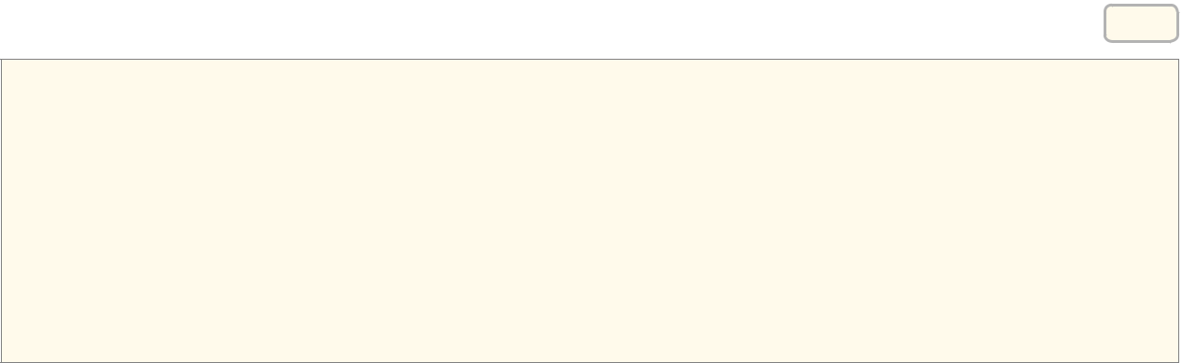

***Konstytucja Rzeczypospolitej Polskiej* (fragment)**

Art. 125

1. W sprawach o szczególnym znaczeniu dla państwa może być przeprowadzone referendum ogólnokrajowe.
2. Referendum ogólnokrajowe ma prawo zarządzić Sejm bezwzględną większością głosów w obecności co najmniej połowy ustawowej liczby posłów lub Prezydent Rzeczypospolitej za zgodą Senatu wyrażoną bezwzględną więk-szością głosów w obecności co najmniej połowy ustawowej liczby senatorów.
3. Jeżeli w referendum ogólnokrajowym wzięło udział więcej niż połowa uprawnionych do głosowania, wynik

referendum jest wiążący.

Rozstrzygnij, czy przedstawiony akt prawny mógł zostać wydany przez wójta gminy. Uzasadnij swoją odpowiedź.

4. Ważność referendum ogólnokrajowego […] stwierdza Sąd Najwyższy.

6.1. Podaj nazwę organu władzy wykonawczej, który może zarządzić referendum ogólnokrajowe w Polsce.

Organ władzy wykonawczej:

6.2. Określ, ilu – co najmniej – posłów musi wziąć udział w głosowaniu, aby mogła zostać podjęta decyzja o przepro-wadzeniu referendum ogólnokrajowego.

Liczba posłów:

1. *Test*

**Grupa A**

|  |  |  |
| --- | --- | --- |
|  | Podaj nazwę organu władzy, który na schemacie został oznaczony literą A. |  |
| **7** | **0–1 p.** |

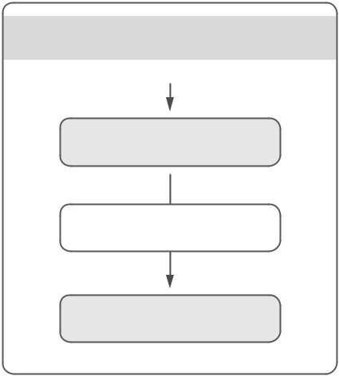

**OBYWATELE POLSCY**

WYBORY POWSZECHNE

**A**

UDZIELA WOTUM ZAUFANIA

**RADA MINISTRÓW**

Organ władzy:

|  |  |  |  |  |
| --- | --- | --- | --- | --- |
|  | Zapoznaj się z danymi zaprezentowanymi w tabeli i wykonaj polecenie. | |  |  |
| **8** |  | **0–1 p.** |
|  | **Wybory parlamentarne w 2015 r. – podział mandatów w sejmie** | | | |
|  |  |  |  |  |
|  |  | **Nazwa komitetu** | **Liczba mandatów** |  |
|  |  |  |  |  |
|  |  | Komitet Wyborczy Prawo i Sprawiedliwość | 235 |  |
|  |  |  |  |  |
|  |  | Komitet Wyborczy Platforma Obywatelska RP | 138 |  |
|  |  |  |  |  |
|  |  | Komitet Wyborczy Wyborców „Kukiz 15” | 42 |  |
|  |  |  |  |  |
|  |  | Komitet Wyborczy Nowoczesna Ryszarda Petru | 28 |  |
|  |  |  |  |  |
|  |  | Komitet Wyborczy Polskie Stronnictwo Ludowe | 16 |  |
|  |  |  |  |  |
|  |  | Komitet Wyborczy Wyborców Mniejszość Niemiecka | 1 | Źródło: http://pkw.gov.pl/. |
|  |  |  |  |

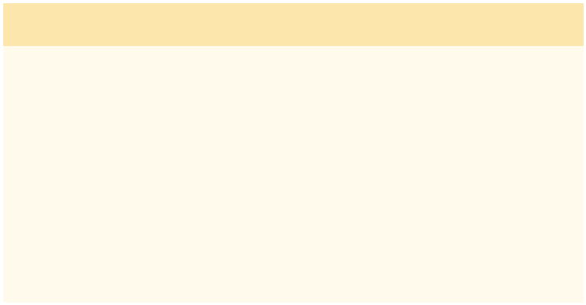

Wyjaśnij, dlaczego po wyborach parlamentarnych w 2015 r. Prawo i Sprawiedliwość mogło powołać rząd bez konieczności utworzenia koalicji z innym ugrupowaniem.

*Test* ***109***

**Grupa A**

|  |  |  |  |
| --- | --- | --- | --- |
|  |  | Przeczytaj tekst i zaznacz właściwe dokończenie zdania. |  |
| **9** | **0–1 p.** |



Do jego zadań należy ściganie przestępstw i wnoszenie aktów oskarżenia do sądu.

Stwierdzenie dotyczy obowiązków

A. sędziego.

B. ławnika.

C. adwokata.

D. prokuratora.



|  |  |  |  |  |  |  |  |  |
| --- | --- | --- | --- | --- | --- | --- | --- | --- |
|  |  | Zapoznaj się z opisem sytuacji i wykonaj polecenie. | | | |  |  |  |
|  | **10** | **0–2 p.** | | |
|  |  |  |  |  |  |  |  |  |
|  |  |  |  | Adam K. został skazany w procesie karnym, który odbył się w sądzie okręgowym. Nie zgodził się z tą decyzją | | | |  |
|  |  |  |  | i odwołał się od wyroku. | |  |  |  |
|  |  |  |  | |  |  |  |  |
|  |  |  | Uzupełnij zdania właściwymi informacjami. | | |  |  |  |
| 1. | | | | Odwołanie wniesione przez Adama K. rozpatrzy |  |  | . |  |
|  |  |  |  |  | [nazwa właściwego sądu] | | | |
| 2. | | | | Przez wniesienie odwołania Adam K. skorzystał z prawa wynikającego z zasady | |  | | . |
|  |  |  |  |  |  | [jedna z zasad działania sądów] | | |
|  |  | Przeczytaj tekst i zaznacz właściwe dokończenie zdania. | | | |  |  |  |
| **11** | **0–1 p.** | | |

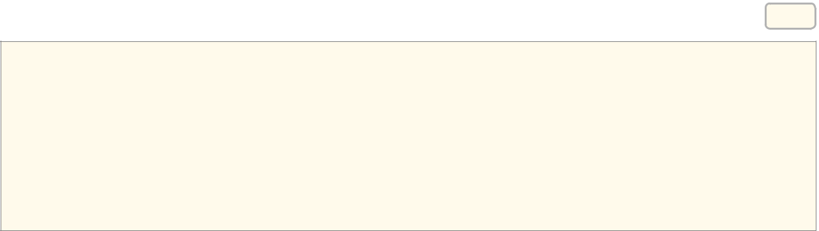

**Korzyści wynikające z przynależności do organizacji**

* Pomoc silnej grupy w razie problemów w pracy.
* Większa możliwość wynegocjowania lepszych warunków pracy bądź podwyżki.
* Pomoc w razie dyskryminacji, przemocy, czy też niesprawiedliwego traktowania.
* Możliwość pomocy innym pracownikom.
* Możliwość skorzystania z porad ekspertów […], a także prawników.

Źródło: strona internetowa jednej z organizacji.

W tekście wymieniono korzyści wynikające z przynależności do

1. fundacji.
2. stowarzyszenia.
3. partii politycznej.
4. związku zawodowego.



|  |  |  |  |
| --- | --- | --- | --- |
|  |  | Zapoznaj się z podanymi stwierdzeniami i wykonaj polecenie. |  |
| **12** | **0–2 p.** |



A. Współczesnym światem rządzi reklama.

B. Reklamy przybierają różnorodne formy, np. plakatu, filmu, piosenki.

C. Reklamy są prezentowane w radiu, telewizji, prasie i na bilbordach.

D. Najskuteczniejsze są reklamy zamieszczane w internecie.

E. Każdy, kto chce osiągnąć sukces ekonomiczny, musi skorzystać z usług agencji reklamowych.

Wskaż dwa zdania, w których zawarte są opinie. Zapisz przyporządkowane im litery w wyznaczonych miejscach.

Serdecznie pozdrawiam

Małgorzata Zawada